Oracle常用操作

目录

Oracle常用操作 1

1 表 2

1.1 查询表所属用户 2

2 表空间 4

2.1 收缩表空间 4

# 表

## 查询

## 查询表所属用户

* 查询表所属用户 以dba用户登录oracle
* 查询语句为:

select owner, table_name from all_tables where table_name = upper('bankrule');

结果如下   
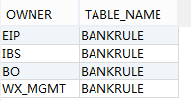  
可以看到四个用户下均有bankrule表。   
为了便于区分，可以用各自的字段名和字段类型加以区别。   
查询语句如下：

select t.owner, t.table_name, t.column_nam, t.data_type from all_tab_columns t where t.table_name = upper('bankrule');

结果如下：   
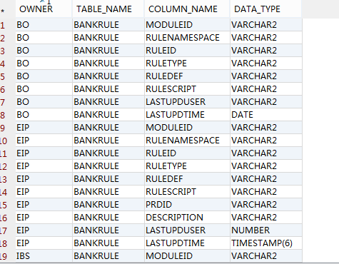  
这里只显示了两个用户的，不同可以看出来两个表是有区别的

## 解锁

## 解锁表

* 查询锁定的表

SELECT l.session_id sid,s.serial#,l.locked_mode,l.oracle_username,l.os_user_name,s.machine,s.terminal,o.object_name,s.logon_time FROM v$locked_object l,all_objects o,v$session s WHERE l.object_id = o.object_id AND l.session_id = s.sid ORDER BY sid,s.serial#;

* 删除掉系统锁定的此记录,如果有多个sid 和serial# 重复删除每条记录

ALTER system KILL session 'SID,serial#';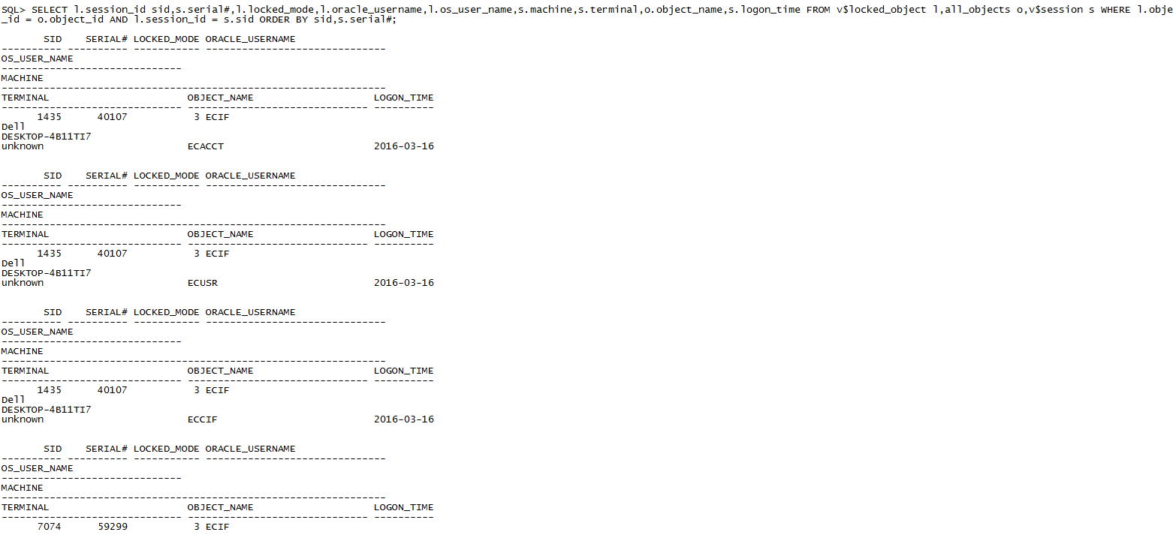  
  
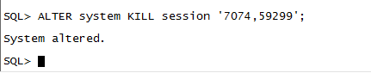

# 表空间

## 收缩表空间

本次收缩表空间为’TS_BLOB’，表空间数据文件为/oracle/oradata/wzccc/TS_BLOB.DBF。   
查该数据文件中数据处在最大位置(oracle block 默认大小是8096)

select max(block_id)*8/1024 from dba_extents where tablespace_name='TS_BLOB';

修改表空间（也可用toad工具界面修改，resize的大小要大于max(block_id) * 8 / 1024）

ALTER DATABASE DATAFILE '/oracle/oradata/wzccc/TS_BLOB.DBF' RESIZE 3000M;